Célébration des Rameaux
Mars 2024

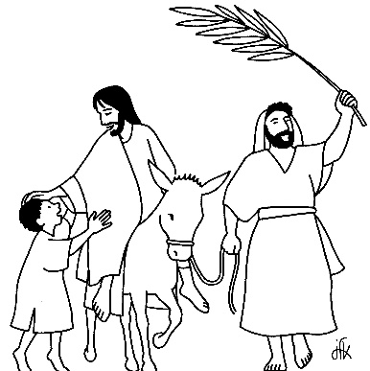
La fête des Rameaux. C’est le jour où nous fêtons l’entrée de Jésus à Jérusalem. Il y venait pour la fête de la Pâque (la libération d’Égypte du peuple hébreu). Il est arrivé sur un petit âne (symbole de la paix), et les gens l’ont accueilli comme un Seigneur, le Messie, celui qui a été envoyé pour les sauver, avec des rameaux et des manteaux ou tissus sur son passage.

Activité : Préparer le rameau pour accueillir Jésus

- Matériel nécessaire : une branche de buis ou d’arbre vert, du papier de toutes les couleurs ou/et du ruban, de la ficelle, des fleurs de papiers crépon...
- Découper des rubans de papier et les accrocher aux branches, accrocher des petites fleurs en papier crépon, du ruban…
- Sur des rubans de papier, inscrire, Hosanna (qui signifie « s’il te plaît, sauve-nous. »)

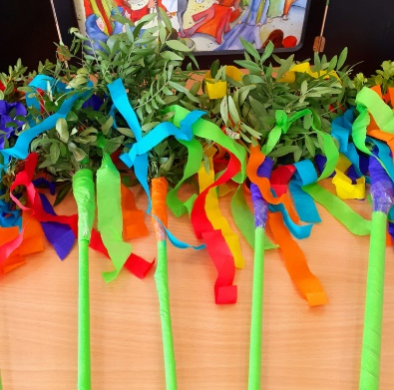
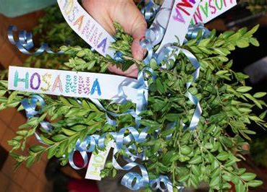

Célébrer

- Se rassembler à l’entrée de l’église ou de la salle avec les rameaux à la main. Un adulte (si le prêtre ou le diacre est présent ça peut être lui) tient la Bible et un autre une bougie.

- Marcher en chantant « Voici celui qui vient » et en agitant nos rameaux.

R. Voici celui qui vient au Nom du Seigneur.
Acclamons notre Roi,
Hosanna ! (bis)

1. Portes, levez vos frontons.
Levez-vous, portes éternelles.
3. Venez, rameaux à la main.
Célébrez le Dieu qui vous sauve :
Aujourd’hui s’ouvre son règne.

4. Jésus, roi d’humilité,
Souviens-toi de nous dans ton règne,
Accueille-nous dans ta gloire.

Qu’il entre le Roi de gloire.

2. Honneur et gloire à ton Nom
Roi des rois, Seigneur des puissances
Jésus, que ton règne vienne.

- Installer confortablement les enfants.

- Faire un beau signe de croix

- Lire le texte d’Evangile : on peut, s’il y a des maternelles, montrer ou projeter les images extraites de la BD de Kieffer :

Évangile selon St Jean 12, 12-16 :

Le lendemain, la grande foule venue pour la fête apprit que Jésus arrivait à Jérusalem. Les gens prirent des branches de palmiers et sortirent à sa rencontre. Ils criaient : « Hosanna ! Béni soit celui qui vient au nom du Seigneur ! Béni soit le roi d’Israël ! » Jésus, trouvant un petit âne, s’assit dessus, comme il est écrit : Ne crains pas, fille de Sion. Voici ton roi qui vient, assis sur le petit d’une ânesse. Cela, ses disciples ne le comprirent pas sur le moment ; mais, quand Jésus fut glorifié, ils se rappelèrent que l’Écriture disait cela de lui : c’était bien ce qu’on lui avait fait.
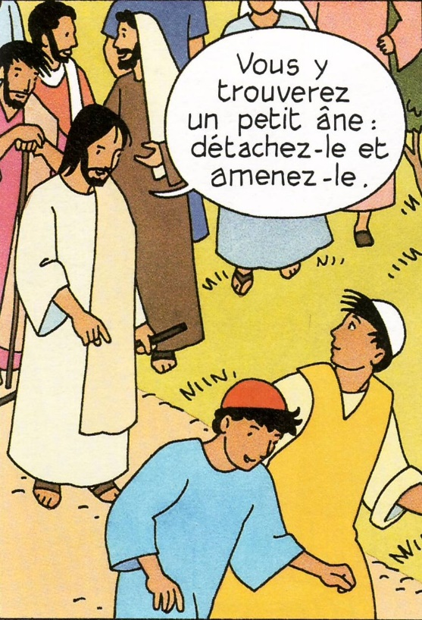
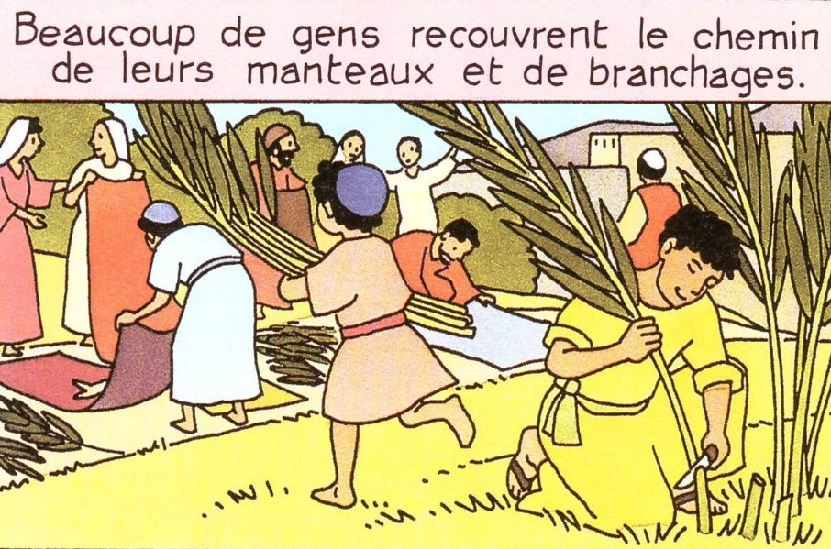

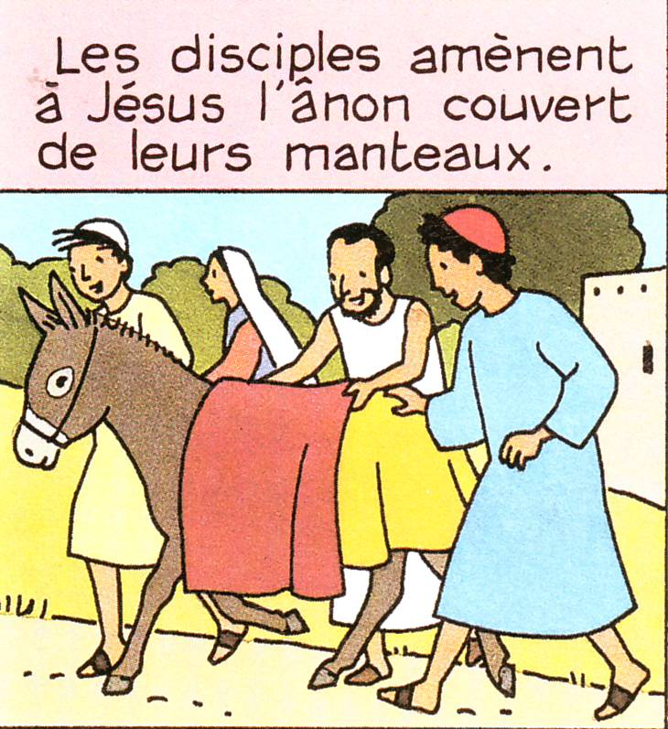
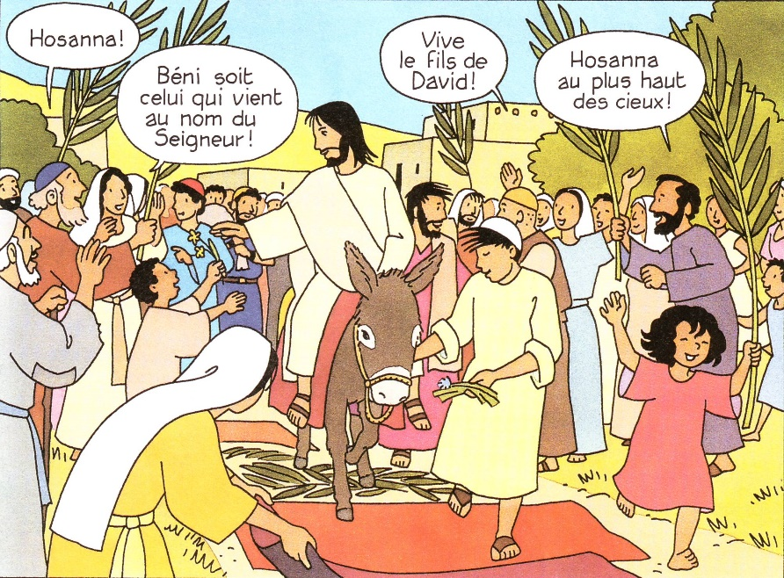

- Echanger avec les enfants sur ce qu’ils ont compris de ce qui se passe pour Jésus.
Une grande foule acclame Jésus comme un roi. Il nous sauve, nous délivre de tout ce que l’on fait de méchant. Mais c’est un drôle de roi : il est monté sur un petit âne. Il n’a pas d’armée, pas de serviteurs. Il est habillé très simplement.
Expliquer que l’on a agi comme les habitants de Jérusalem qui étaient heureux d’accueillir Jésus. Et si heureux, qu’ils l’acclamaient avec des rameaux et mettaient leurs manteaux, leurs tapis sur le chemin de Jésus.
Est-ce que nous aussi, nous sommes heureux que Jésus vienne pour nous, pour nous rencontrer ?
Et comment peut-on rencontrer jésus ? Eh bien dans la prière, en nous adressant à lui car nous savons que Jésus, comme il est Dieu, il peut être dans le cœur de chacun d’entre nous en même temps.
Si l’on voit que l’on a un groupe d’enfant qui ne bouge pas trop, on peut proposer de répéter une ou deux petites phrases dans ce style :
« Je viens Te rencontrer Jésus. Je T’aime et je prends un moment pour Toi. Tu peux me parler dans mon cœur. Je T’écoute, Jésus. »

- Puis faire silence complet pendant 2/3 minutes.
- Réciter un Notre Père

- Faire un beau signe de croix.

*Distribuer l’image à colorier de Jésus entrant à Jérusalem avec la prière. Les enfants rentrent à la maison avec leur rameaux décoré.
